**Cara软件需求文档**

**Team Three**

**王 珏 121220094**

**袁延钊 121250198**

**周 琳 121220151**

版本 1.0 修订日期：2014-10-25

**修 订 记 录**

|  |  |  |  |
| --- | --- | --- | --- |
| **版本号** | **修订人** | **日期** | **描述** |
| 1.0 | 周琳 | 2014-10-25 | 建立文档 |

**目 录**

1. 引言

1.1 项目背景

1.2 参考资料

1.3 假定和约束

1.4 用户特点

2. 功能需求

2.1 图片导入

2.1.1 从网络数据库导入图片

2.1.2 从本地选择图片

2.2 模式选择

2.2.1 手动模式

2.2.1.1 手动取点

2.2.1.2 按需计算

2.2.2 自动模式

2.2.2.1 自动抓取数据

2.2.2.2 自动计算全部数据

2.3 数据管理

2.3.1 导出

2.4 附加功能

2.4.1 多计算模型选择

3. 非功能需求

3.1 安全性要求

3.2 健壮性要求

3.3 易用性要求

3.4 美观性要求

4. 运行环境

4.1 硬件设备

4.2 软件支持

5. 附录一、UML 用例图

6. 附录二、项目补充

**1. 引 言**

1.1 项目背景

本项目为Cara(Calculate Assistance on Radio Astromy )即基于数字图像处理技术的II型射电暴速度计算软件。在基本的设计实现基础上，将不断对已有的设计进行进一步的修改和完善，最终完成整个软件开发过程。本项目旨在利用计算机技术帮助天文人员进行基础计算，并培养自己的协作开发素养。

本项目将分为 4 个阶段完成。第 1 阶段的主要目的是通过对项目需求的分析和理解，通过面向对象的设计方式完成项目前期的准备工作。 在第 2 阶段中，我们会根据既定需求，完善设计模式。第 3 阶段在设计文档和需求分析的指导下，完成原型系统的开发，最后我们将于第 4 阶段完成整个软件并提交测试报告。

本软件由Team Three开发。

1.2 参考资料

冈萨雷斯．《数字图像处理(MATLAB 版)》.

Saito, K.; Poland, A. I.; Munro, 等. A study of the background corona near solar minimum[J]. Solar Physics, 1977(vol. 55):121-134.

Newkirk, Gordon, Jr. Structure of the Solar Corona[J]. Annual Review of Astronomy and Astrophysics, 1967(vol. 5):213.

1.3 假定和约束

1. 使用 RRC进行开发管理；
2. 选用 Java 语言进行编写，操作系统不限；
3. 单机桌面版。有 GUI 界面，可以通过界面完成各种操作；
4. 使用本地文件存储有关数据；

1.4 用户特点

本软件面向的用户主要是天文科研人员。所以其对数据精度要求并不高，但是要求易用，要能处理大批量数据。

**2. 功能需求**

2.1 图片导入

2.1.1从网络数据库导入图片

1. 功能描述

用户从网络指定数据库：<ftp://ftp.ips.gov.au/wdc-data/spec/data/learmonth/> 中导入数据；

(2) 前提条件

已启动软件，进入 GUI 操作界面；

(3) 成功场景

用户选择的图像出现在软件图像展示区；

2.1.2 从本地选择图片

1. 功能描述

用户从本地文件夹中选择图片数据；

(2) 前提条件

已启动软件，进入 GUI 操作界面；

(3) 成功场景

用户选择的图像出现在软件图像展示区；

2.2 模式选择

2.2.1 手动模式

2.2.1.1 手动取点

1. 功能描述

用户自己从图像上选择两个数据点；

(2) 前提条件

进入手动模式，图像展示区已有需要处理的图像；

(3) 成功场景

两点被成功标记在图像上；

2.2.1.2 按需计算

1. 功能描述

用户在选择了足够组数的点后点击计算按钮得到结果；

(2) 前提条件

进入手动模式，图像上已经有偶数个点被选取；

(3) 成功场景

计算后的结果出现在结果展示窗口；

2.2.2 自动模式

2.2.2.1 自动抓取数据

1. 功能描述

软件自动扫描图像并选取出所有符合要求的点对；

(2) 前提条件

进入自动模式，图像展示区已有需要处理的图像；

(3) 成功场景

所有选择的区域在图上被标记出；

2.2.2.2 自动计算全部数据

1. 功能描述

软件自动计算出结果；

(2) 前提条件

进入自动模式，图像中有被选取的可计算区域；

(3) 成功场景

计算后的结果出现在结果展示窗口；

2.3 数据管理

2.3.1 导出

1. 功能描述

用户选择数据的导出格式并以txt文件的形式将得到的所有结 果保存在其指定的位置；

(2) 前提条件

已经有计算出的数据；

(3) 成功场景

弹出成功提示窗口，有文件被创建在指定位置；

2.4 附加功能

2.4.1 多计算模型选择

1. 功能描述

用户按需选择不同的计算模型；

(2) 前提条件

进入软件

(3) 成功场景

被选择的计算模型高亮

**3. 非功能需求**

3.1 安全性要求

该软件系统中的安全性要求主要体现在对数据的保护，仅有导出数据的用户本人才有权更改数据；

3.2 健壮性要求

系统可以接受与标准图像不同色彩配置，不同格式的图像，且都可以进行处理。

3.3 易用性要求

在完成用户各项操作的过程中，相应的功能实现要易于查找。

3.4 美观性要求

界面要简洁美观，避免过于杂乱复杂；

**4. 运行环境**

4.1 硬件设备

i. CPU Pentium_Ⅳ以上（含 Pentium_Ⅳ）处理机； ii. 内存≥1GB； iii. 硬盘≥60GB；

4.2 软件支持

任意安装了JAVA支持的操作系统

**5. 附录一、UML 用例图**

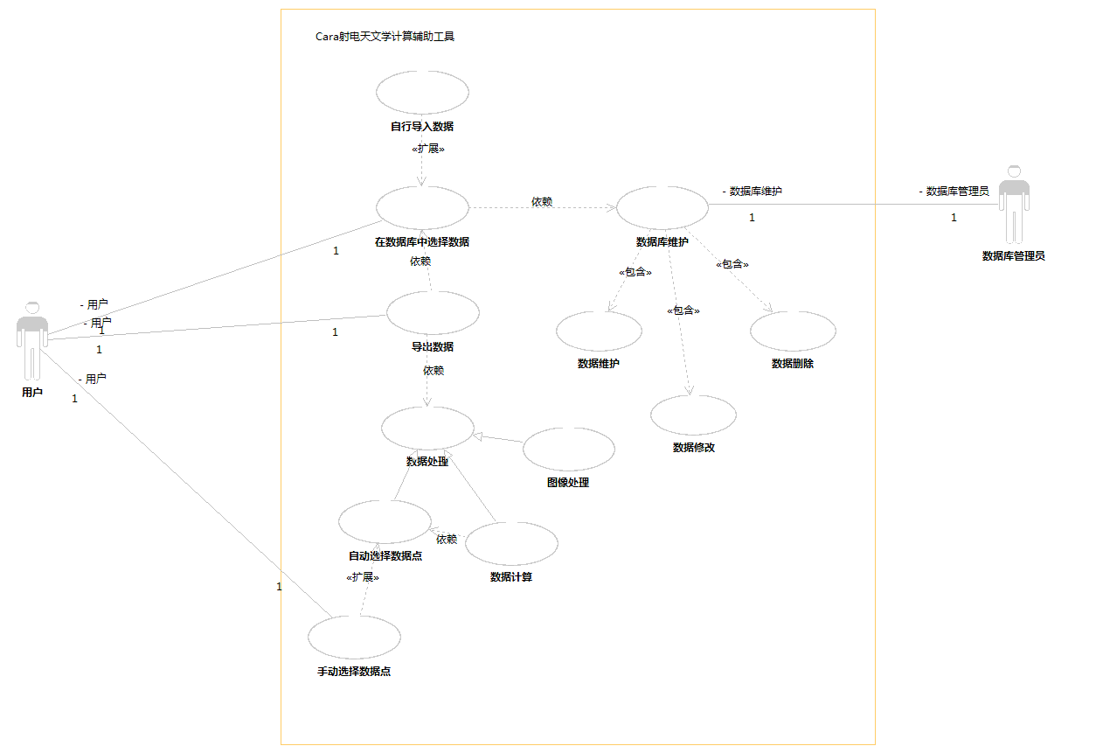

**6. 附录二、项目补充**

**基于数字图像处理技术的II型射电暴速度拟合算法及应用项目综述**

**前言：**

本综述主要针对创新项目基于数字图像处理技术的II型射电暴速度拟合算法及应用的内容及实现思路方面做出大致说明。

本项目依靠澳大利亚Learmonth望远镜提供的数据，利用数字图像处理技术完成对于数据图像中II型射电暴区域的识别，样本点的提取，最后通过必需的计算给出使用者需要的数据。

因为目前并未有能够完全完成所需功能的软件，所以本项目旨在开发一款完善易用的软件。

**射电动态频谱图相关简介：**

射电动态频谱仪得到的是来自太阳的某段频率范围中多个频率的射电强度随时间的变化，如下图所示，其横轴是时间，纵轴是频率，射电强度反应在颜色上（蓝灰色为背景、黄红色为爆发增强）。

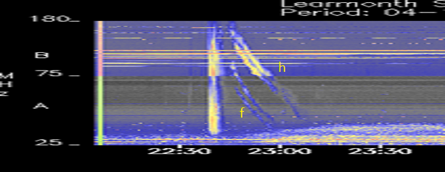

从上图可以看出存在这样一种爆发：爆发的频率随时间缓慢减小，如22:45UT之后处。这种爆发叫II型射电暴，它对应的是太阳爆发活动产生的弓激波以约500到2000公里每秒的速度往日冕高处传。它经常具有2个分支，其中f分支对应基频，h分支对应谐频，谐频大约是基频的2倍。

**涉及算法：**

利用Hough直线检测算法检测II型射电暴。Hough变换可以检测已知形状的目标，而且受噪声和曲线间断的影响小。利用图像空间和Hough参数空间的点－线对偶性，把图像空间中的检测问题转换到参数空间。通过在参数空间里进行简单的累加统计，然后在Hough参数空间寻找累加器峰值的方法检测直线。

利用腐蚀算法将目标图形收缩。得到更准确地样本带，用于提取样本点。

**激波的传播速度的计算：**

II型暴基频分支的频率f与日冕等离子体的密度关系为，其中f的单位是kHz，等离子体的数密度n的单位是cm-3. 而宁静日冕的大气模型可由下面2片文章给出

<http://adsabs.harvard.edu/abs/1977SoPh...55..121S>

<http://adsabs.harvard.edu/abs/1967ARA%26A...5..213N>

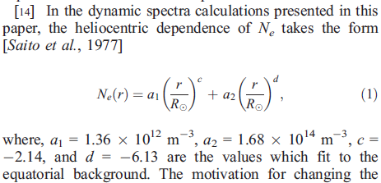

因此，可以计算得到爆发增强所对应的激波在日冕中的高度。不同时刻对应的高度知道的话，即可算出激波传播的速度。

**如何得到数据：**

澳大利亚Learmonth望远镜提供了两种格式的数据（1）gif图像；（2）原始数据。可在下面的网页中下载

<ftp://ftp.ips.gov.au/wdc-data/spec/data/learmonth/>